银川市金凤区第一小学
工作简报
2026年（第31期）
金凤区第一小学 2026年3月28日
善行一小推门听课常态化，深耕课堂促成长
——金凤区第一小学中层领导常态化听课纪实
（第四周“推门听课”活动）
在春暖花开、万物复苏的时节，2026年3月23至3月28日银川市金凤区第一小学“推门听课”活动继续走深走实。开学第四周，王芳校长继续带领中层领导利用日常工作与课余时间随机开展推门听课的调研方式，不提前通知、不打乱正常教学秩序，坚持常态化、随机性原则，以务实求真的态度走近师生、深耕课堂。走进真实常态课堂，全面了解教师日常教学状态与学生学习情况，及时发现亮点、指出问题、精准指导，督促教学常规落实。切实助力教师专业成长，提升课堂教学实效。
本周，王芳校长先后听骨干教师罗应芳老师执教的《芦花鞋》和张静老师执教的《How do family rules help us》以及王娇老师执教的《My words and actions》，全面掌握教师教学落实、课堂组织及学生学习情况，现场把脉问诊、及时交流反馈，以常态化听课抓实教学常规，引领教师深耕课堂，不断提升小学教育教学质量。
贾秀云校长继续深入一线常态课堂，掌握教师教学落实、课堂组织及学生学习情况。分别听了赵春雨教师执教的《口语交际》、罗应芳教师执教《芦花鞋》、王亚老师执教的《一副名扬中外的画》、陶婷教师执教的《千年梦圆在今朝》，并针对四位教师的课堂精准定位，肯定了教师的教学理念的转变和课堂把控能力，并实行开展一对一指导。
白秀丽主任走进徐自荣教师的数学课堂和高健老师执教的道德与法治课堂，肯定了徐自荣老师课堂教学，课堂上以学生为主。今后注意教学细节，强化学生核心素养培养。白主任高度肯定高老师的课堂教学机智，高老师教学目标明确，环节紧凑，注重德育渗透，课堂效果良好。
李秀英主任走进马玥老师的课堂，马玥老师执教《我多想去看看》第二课时教学，复习引入承接第一课时，教学目标明确，重点突出，教师组织引导点拨的角色明显，学生学习主体体现明显！李主任还参与了陶婷老师的磨课及最后的展示课。陶婷老师执教的《千年梦圆在今朝》第一次磨课，教学设计思路清晰，环节过度自然，但小组合作学习效率不是很明显。经过与同组教师评课、改课。第二次磨课中，陶老师华丽转身，成功转变教师角色，引领学生朗读感悟、小组合作学习，课堂精彩纷呈。
司马主任走进张静老师的骨干示范课，肯定张静老师教学扎实，教态亲切自然，指令清晰，多媒体运用恰当，听说训练有效，能充分调动学生积极性。并且参加英语组的教研，王娇老师的课堂结构清晰，重难点突出，注重情境创设与互动交流，体现英语学科核心素养。
李小慧主任分别走进了三位年轻数学教师的课堂。杨俊花老师执教的《乘法分配律练习》紧扣乘法分配律，讲清算理算法，课堂效果好，学生参与度高。刘灿阳老师执教的《倍的认识》紧扣核心，遵循从直观到抽象的认知规律，引导学生动手操作、观察对比，帮助理解标准量与份数关系，建立“倍”的数学模型。
还有郭婷婷老师执教的《倍的认识》借助平板让学生动手操作（圈、摆、拖、比），将抽象的“倍”转化为可视化操作。

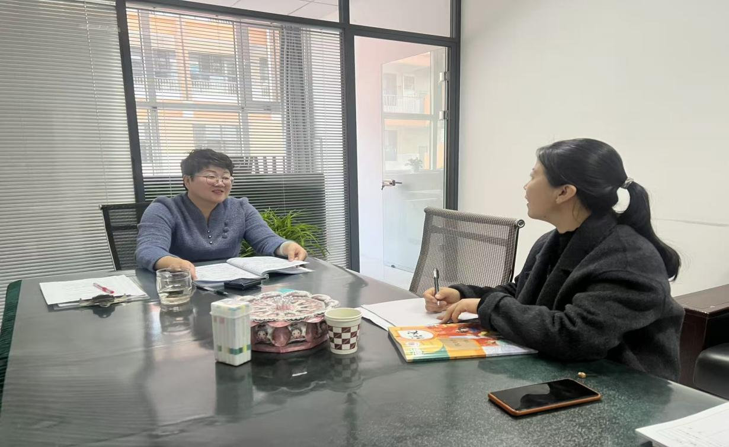

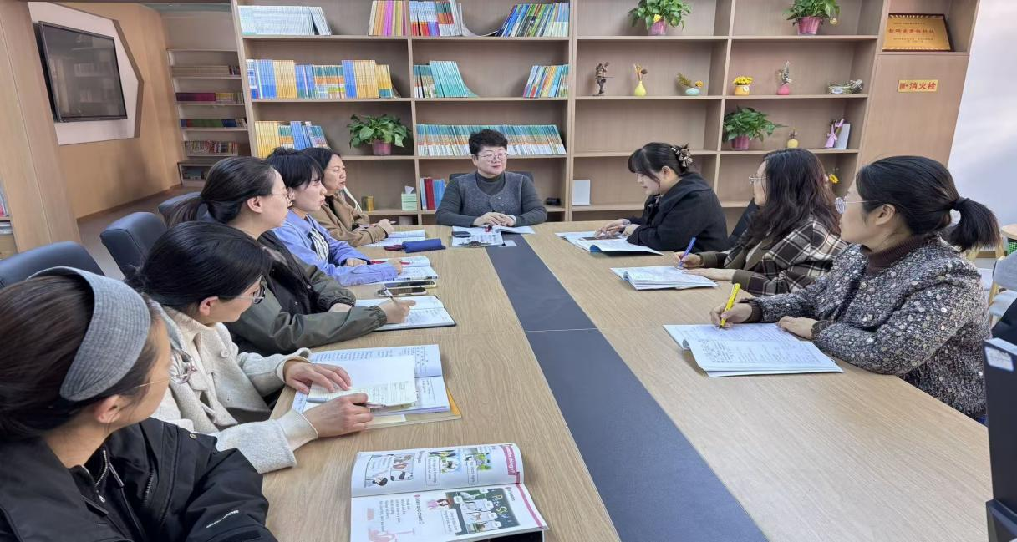
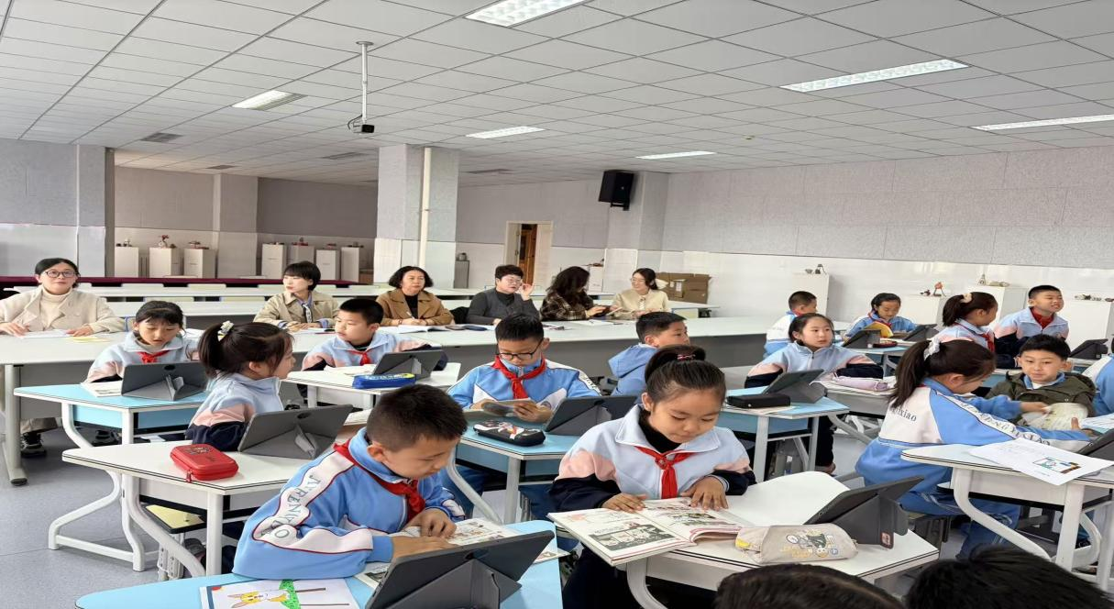

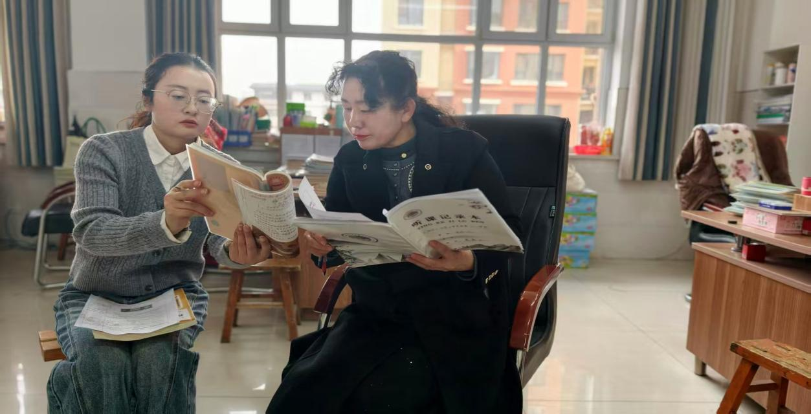
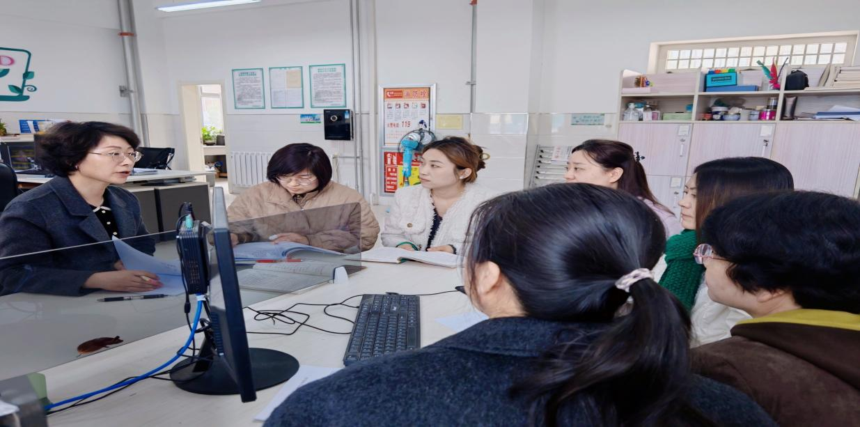
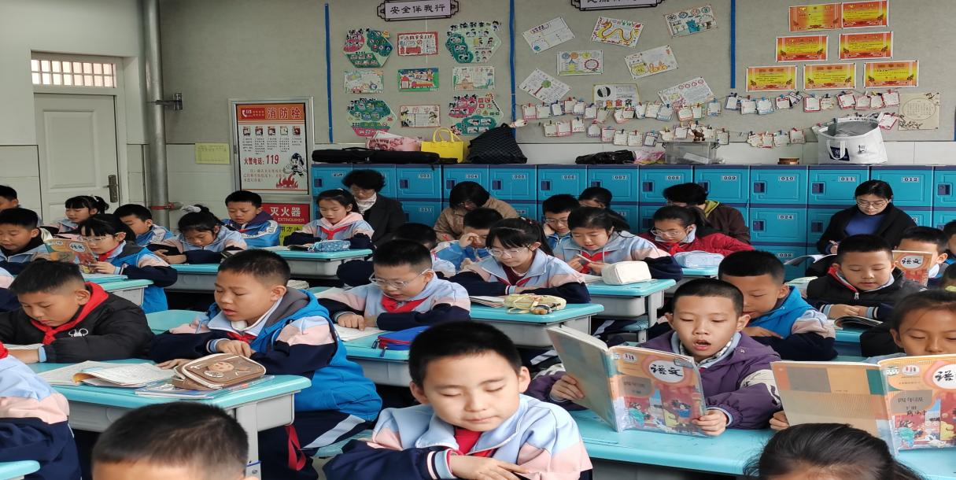
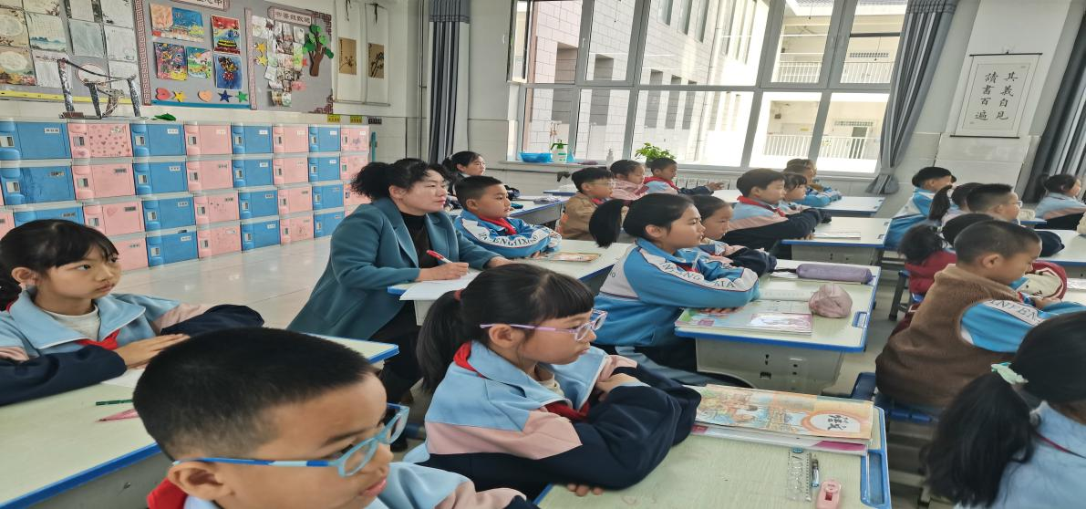

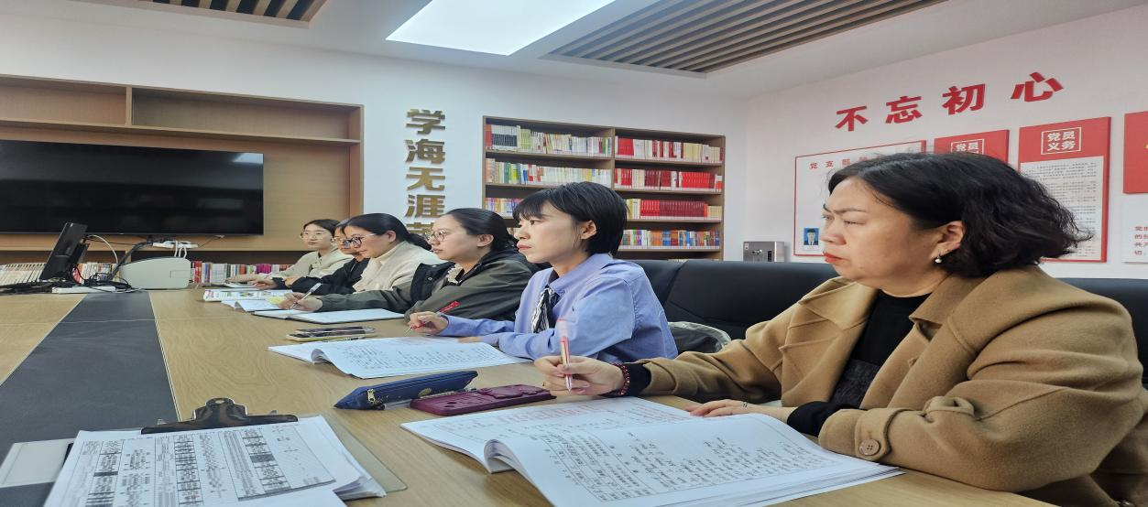
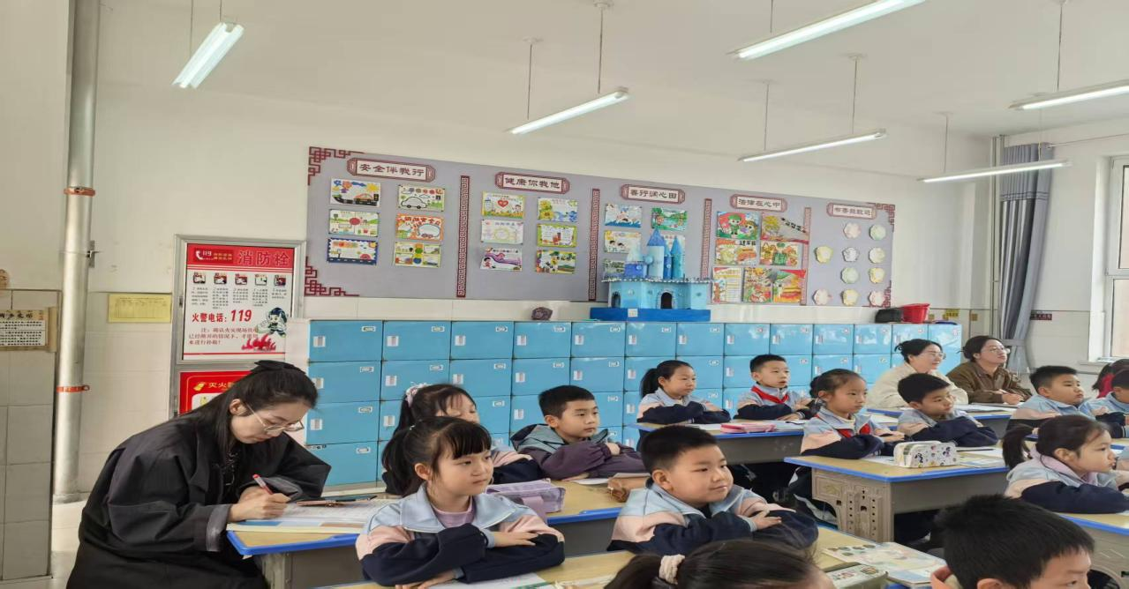

签发：王 芳 编校：贾秀云 供稿：马萍
抄送：金凤区教育局

